新 书 推 荐
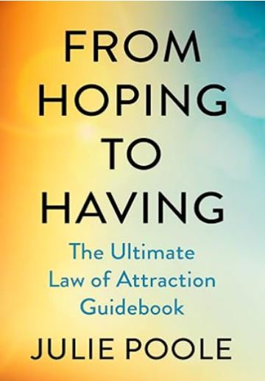
中文书名：《心想事成:吸引力终极法则》
英文书名: FROM HOPING TO HAVING: The Ultimate Law of Attraction Guidebook
作 者：Julie Poole
出 版 社：PRH UK/Michael Joseph
代理公司：ANA/Jessica
页 数：304页
出版时间：2026年6月
代理地区：中国大陆、台湾
审读资料：电子稿
类 型：自助
Best Sellers Rank:
#783 in Self-Esteem (Books)
#1,016 in Spiritual Self-Help (Books)
#1,859 in Motivational Self-Help (Books)

内容简介：

你是否正在为创造自己渴望且应得的生活而苦苦挣扎？我向你保证，你真正想要的生活就在那里等着你，而我希望帮助你步入其中。

在《心想事成》一书中，吸引力法则教练兼心灵导师朱莉·普尔分享了她强大的“三R”框架——记住、重置、接收（Remember、Reset、Receive）——帮助读者超越自身局限，有意识地创造他们的最佳生活。

凭借数十年的治疗实践、直觉引导和亲身经历，普尔展示了如何将思想、能量和行为与真正的自我价值重新对齐，根除长期存在的障碍，并自信地步入充满丰盛、自由与喜悦的生活。

温暖、实用且深具赋能，这本终极指南将带你超越一厢情愿的幻想，走向有意为之、解放身心且积极主动的改变。

作者简介：


朱莉·普尔（Julie Poole）是心灵成长赋能导师、吸引力法则讲师、畅销书作家，同时也是灵性直觉通灵导师。她的使命是帮助人们在心灵与自我层面挣脱束缚、寻得内在自由，活出全然丰盛、最高版本的理想人生。她既是畅销作家，也是人生激励导师，深耕吸引力法则与 “本我神性临在” 体系。

朱莉如今已是身心能量疗愈领域极具影响力的知名人物，在本土与国际平台都收获广泛认可。她怀揣赤诚初心、深厚智慧，始终坚定践行自身使命，为数万名学员带来蜕变式成长体验 —— 助力、鼓舞每一个人活出最好的自己。

二十余年来，她身为拥有灵性觉知的专业催眠治疗师，凭借身心情绪疗愈专业知识，帮助无数人完成人生蜕变，给予源源不断的精神力量。

作为作家，朱莉在著作《心想事成》（From Hoping to Having）中精准道出重塑人生的核心真谛；配套卡牌《心想事成・肯定语卡》（Hoping to Having Affirmation Cards），有力印证了每个人内在蕴藏的蜕变潜能。她也热衷于通过线下工作坊、公开演讲分享自身灵性智慧。

朱莉擅长以通透动人的叙事、温柔共情的表达，打通 “心中期盼” 与 “现实拥有” 之间的壁垒，为各类渴望自我成长、挣脱人生桎梏的人群提供指引与精神鼓舞。她的作品如一盏引路明灯，时刻提醒我们：每个人内心都拥有力量，足以创造自己真正值得、真心向往的生活。

朱莉现居英国，育有三名成年子女，拥有五位孙辈。

全书目录：

前言

第一部分 记住
你的创造本源
吸引力法则
积极心态的力量
宇宙给予你的助力
内在力量
打造富足人生
信念之力：笃定相信
顺势接纳的力量

第二部分 重置
设立边界
明晰自身责任
坚守内心承诺
放下对他人认可的渴求
阻碍成功的桎梏
打造健康体魄
经营温暖联结
拥抱恒久幸福

第三部分 接受
善意的力量
心怀感恩的意义
宽恕的力量
全然接纳，顺势而行
视觉化想象的力量
与目标同频共振
把握生命中的机遇
全然敞开，迎接馈赠

致谢

感谢您的阅读！
请将反馈信息发至：版权负责人
Email：Rights@nurnberg.com.cn
安德鲁·纳伯格联合国际有限公司北京代表处
北京市海淀区中关村大街甲59号中国人民大学文化大厦1705室, 邮编：100872
电话：010-82504106, 传真：010-82504200
公司网址：http://www.nurnberg.com.cn
书目下载：http://www.nurnberg.com.cn/booklist_zh/list.aspx
书讯浏览：http://www.nurnberg.com.cn/book/book.aspx
视频推荐：http://www.nurnberg.com.cn/video/video.aspx
豆瓣小站：http://site.douban.com/110577/
新浪微博：安德鲁纳伯格公司的微博_微博 (weibo.com)
微信订阅号：ANABJ2002


